# 部署RVP 翻译版本

Torah POD存储挖矿内测教程

1、进入https://github.com/Torahserve，下载Torah挖矿程序和说明文档等；

2、双击Torah Setup.exe，根据提示安装挖矿组合程序；

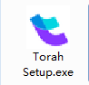

3、点击Setup菜单，填写相关数据；

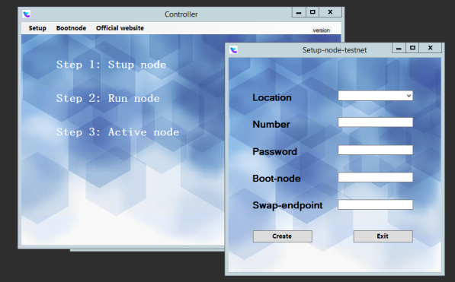

4、location，选择节点数据盘，

5、Number，填写需要部署生成的节点数量，

6、Password，设置节点密码，

7、boot-node， 设定节点链接指向

[https://github.com/Torahserve/bootnode](https://github.com/Torahserve/bootnode" \t "_blank)

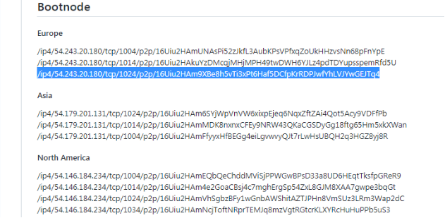

根据您的地域分布，任意复制一条填入。

8、swap-endpoint

进入https://rinkeby.infura.io，使用邮箱注册并激活账户。

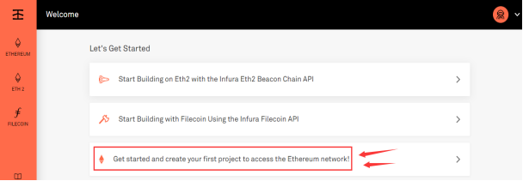

创建您的swap endpoint，

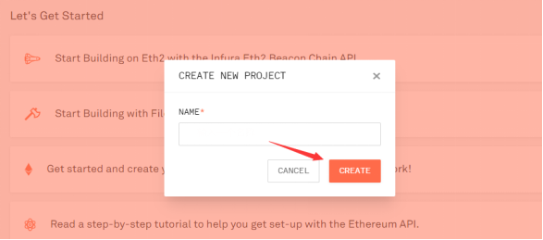

请给您的swap endpoint取名。

在KEYS中，选择Rinkeby网络，复制节点链接填入swap-endpoint栏。

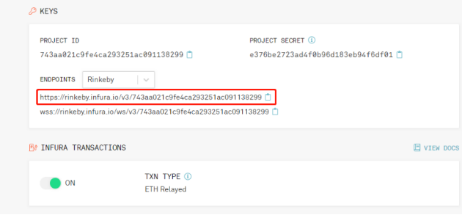

9、完成填选后，点击Create保存设置项，

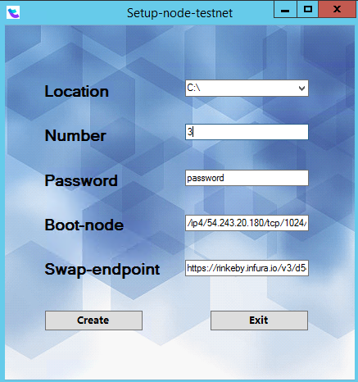

10、启动节点，点击Setup运行run-node，等待节点自动生成完毕，

11、激活节点，点击Setup运行active-node ，点击refresh，等待自动获取节点数据完毕，

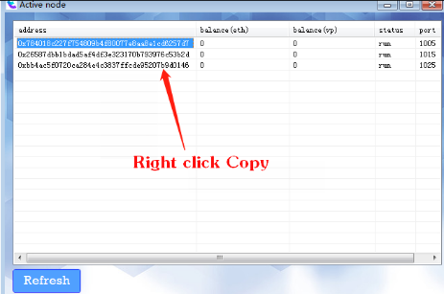

12、点击鼠标右键复制节点地址，向该合约地址充值1枚RETH作为Gas和1枚RVP。

13、如果出错，关闭所有黑框，关闭软件。重新打开软件，启动节点，点击Setup运行run-node，等待节点自动生成完毕，然后点击Setup运行active-node ，点击refresh，等待自动获取节点数据完毕，以后自动启动挖矿程序。

问题：

1、

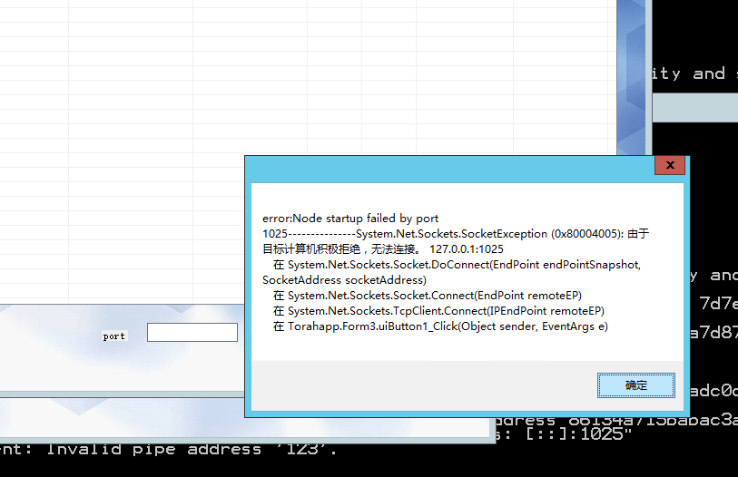

这种应该需要重启节点 点击Run -node

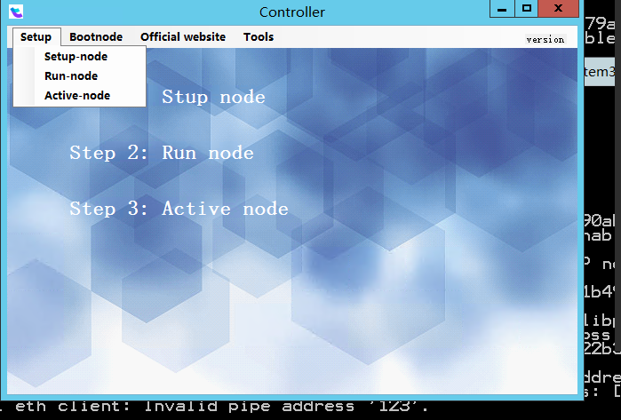

2、如果提示没有链接到节点可以用命令来链接，不要随便换节点。

curl -X POST localhost:1005/connect/ip4/54.243.20.180/tcp/1004/p2p/16Uiu2HAmUNAsPi52zJkfL3AubKPsVPfxqZoUkHHzvsNn68pFnYpE

不说了各位。你们有什么破烂eth，破烂rvp。破烂usdt 都可以打赏一下小弟我，50年后百分奉还。

打赏地址：0xCC8f2C1FBe98d5881EbD3eEBcbB3727A2953924